2021年全国职业院校技能大赛高职组省级选拔赛“工程测量”竞赛赛点报到通知
各参赛院校：
2021年全国职业院校技能大赛高职组省级选拔赛“工程测量”竞赛将于2021年4月9日-11日在淮南联合大学举行，现将比赛报到有关事宜通知如下：
一、报到时间及地点
时间：2021年4月9日9:00-14:00
地点：淮南联合大学西区教学楼大厅
地址：淮南市田家庵区洞山西路
二、报到注意事项
1. 4月9日15:00将召开“领队会议”，地点：淮南联合大学一号报告厅，所有领队务必准时参加。
2. 参赛院校必须携带参赛选手《2021年全国职业院校技能大赛高职组省级选拔赛选手报名表》（且必须加盖学校公章，不得用二级学院公章替代），报到时上交。请参赛选手携带身份证、学生证和保险单。报道后，我校提供仪器存放处，比赛期间仪器存取请参阅比赛指南。存放地点：实训楼负一楼。
联系人：穆可才；联系电话：13655546629
3.各校领队、指导老师、参赛队员应从比赛日前14天开始，启动体温监测，按照“一日一测，异常情况随时报”的疫情报告制度，及时将异常情况报告所在学校或社区防疫部门。并应尽量避免在国内疫情中高风险地区或国（境）外旅行、居住；尽量避免与新冠肺炎确诊病例、疑似病例、无症状感染者及中高风险区域人员接触；尽量避免去人群流动性较大、人群密集的场所聚集。
4.各校领队、指导老师及参赛队员应通过“皖事通”APP实名申领安徽健康码（以下简称“安康码”），“安康码”绿码且体温正常的参赛队员可正常参加比赛。
5.与赛事组织相关的信息，我赛点将在学校网站相应版块发布。
6.比赛期间按照就近原则推荐协议酒店，住宿费用自理，可自行选择。预订时请说明是“2021年省技能大赛淮南联合大学赛点参赛队”，可执行协议价格258元/标间。
海贝酒店泉山店
地址：淮南市田家庵区洞山西路与泉山路交口中化国际城B区B区B1栋。乘坐3路、121路公交车到淮南联大站下即到（4站）。出租车起步价6元，步行2.7公里。
高铁站到酒店：高铁淮南东站乘坐G2路公交车到泉山站下，步行到对面即可，出租车50元左右。高铁淮南南站坐23路华健医院站下步行1.2公里、42路泉山东站下，步行1.6公里，出租车约30左右。
火车站乘坐9路到泉山站下。汽车站乘坐121路、3路到泉山站下。
酒店联系电话：0554-6266266
酒店联系人：赵经理 17355460782

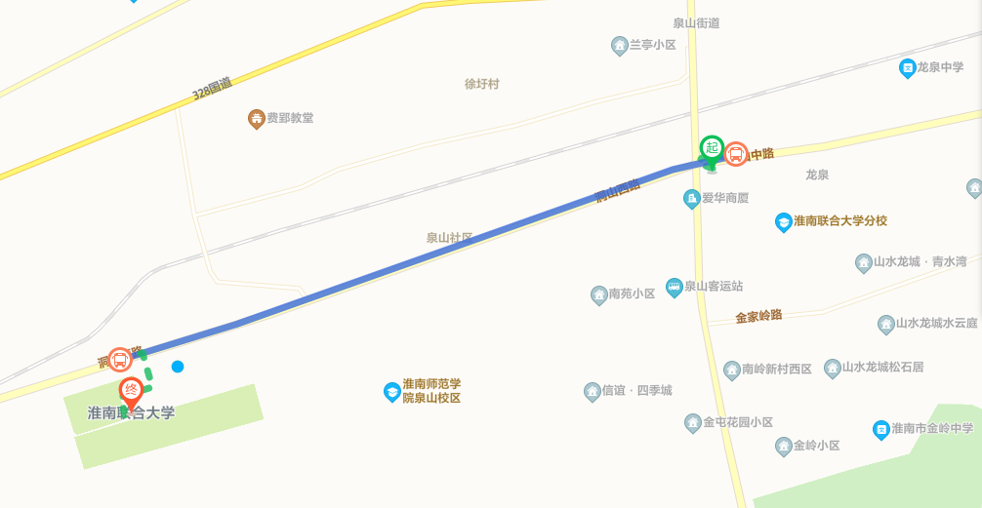

（酒店到学校距离）
三、会务组联系电话
0554-6862600
刘老师：13855411187

淮南联合大学
2021年4月

